BỘ THÔNG TIN VÀ  TRUYỀN THÔNG  ------- | CỘNG HÒA XÃ HỘI CHỦ NGHĨA VIỆT NAM  Độc lập - Tự do - Hạnh phúc  ---------------
Số: 35/2017/TT-BTTTT | Hà Nội, ngày 23 tháng 11 năm 2017

THÔNG TƯ
QUY ĐỊNH VỀ VIỆC CHUYỂN MẠNG VIỄN THÔNG DI ĐỘNG MẶT ĐẤT GIỮ NGUYÊN SỐ
Căn cứ Luật Viễn thông ngày 23 tháng 11 năm 2009;
Căn cứ Nghị định số 17/2017/NĐ-CP ngày 17 tháng 02 năm 2017 của Chính phủ quy định chức năng, nhiệm vụ, quyền hạn và cơ cấu tổ chức của Bộ Thông tin và Truyền thông;
Căn cứ Nghị định số 25/2011/NĐ-CP ngày 06 tháng 4 năm 2011 của Chính phủ quy định chi tiết và hướng dẫn thi hành một số điều của Luật Viễn thông được sửa đổi, bổ sung bởi Nghị định số 81/2016/NĐ-CP ngày 01 tháng 7 năm 2016 của Chính phủ sửa đổi, bổ sung một số điều của Nghị định số 25/2011/NĐ-CP ngày 06 tháng 4 năm 2011 của Chính phủ quy định chi tiết và hướng dẫn thi hành một số điều của Luật Viễn thông và Nghị định số 49/2017/NĐ-CP ngày 24 tháng 4 năm 2017 của Chính phủ về việc sửa đổi, bổ sung Điều 15 của Nghị định số 25/2011/NĐ-CP ngày 06 tháng 4 năm 2011 của Chính phủ quy định chi tiết và hướng dẫn thi hành một số điều của Luật viễn thông và Điều 30 của Nghị định số 174/2013/NĐ-CP ngày 13 tháng 11 năm 2013 của Chính phủ quy định xử phạt vi phạm hành chính trong lĩnh vực bưu chính, viễn thông, công nghệ thông tin và tần số vô tuyến điện;
Theo đề nghị của Cục trưởng Cục Viễn thông,
Bộ trưởng Bộ Thông tin và Truyền thông ban hành Thông tư quy định về việc chuyển mạng viễn thông di động mặt đất giữ nguyên số.
Chương I
QUY ĐỊNH CHUNG
Điều 1. Phạm vi điều chỉnh
Thông tư này điều chỉnh các hoạt động liên quan đến việc cung cấp, sử dụng dịch vụ chuyển mạng viễn thông di động mặt đất giữ nguyên số.
Điều 2. Đối tượng áp dụng
Thông tư này áp dụng đối với các doanh nghiệp được cấp giấy phép kinh doanh dịch vụ viễn thông di động mặt đất, dịch vụ điện thoại cố định (nội hạt, đường dài trong nước và quốc tế); các doanh nghiệp cung cấp dịch vụ nội dung thông tin trên mạng viễn thông di động mặt đất và các cơ quan, tổ chức, cá nhân có liên quan.
Điều 3. Giải thích từ ngữ
1. Chuyển mạng viễn thông di động mặt đất giữ nguyên số (chuyển mạng) là việc thuê bao di động của doanh nghiệp cung cấp dịch vụ thông tin di động mặt đất này trở thành thuê bao di động của doanh nghiệp cung cấp dịch vụ thông tin di động mặt đất khác và giữ nguyên số (bao gồm mã mạng và số thuê bao).
2. Dịch vụ chuyển mạng viễn thông di động mặt đất giữ nguyên số (dịch vụ chuyển mạng) là hoạt động thương mại giữa thuê bao di động với Doanh nghiệp chuyển đến kết hợp với các doanh nghiệp cung cấp dịch vụ thông tin di động mặt đất khác và Trung tâm Hỗ trợ phát triển mạng và dịch vụ - Cục Viễn thông.
3. Thuê bao đăng ký dịch vụ chuyển mạng là thuê bao di động đã hoàn tất thủ tục đăng ký sử dụng dịch vụ chuyển mạng nhưng chưa được cung cấp dịch vụ viễn thông di động mặt đất tại Doanh nghiệp chuyển đến.
4. Thuê bao chuyển mạng là thuê bao di động đã được thực hiện chuyển mạng thành công.
5. Doanh nghiệp chuyển đi là doanh nghiệp đang cung cấp dịch vụ thông tin di động mặt đất cho thuê bao đăng ký dịch vụ chuyển mạng đến thời điểm cắt dịch vụ của thuê bao đó.
6. Doanh nghiệp chuyển đến là doanh nghiệp sẽ cung cấp dịch vụ thông tin di động mặt đất cho thuê bao đăng ký dịch vụ chuyển mạng kể từ thời điểm mở dịch vụ cho thuê bao đó.
7. Doanh nghiệp gốc của thuê bao chuyển mạng (Doanh nghiệp gốc) là doanh nghiệp cung cấp dịch vụ viễn thông di động mặt đất được phân bổ khối số có chứa số của thuê bao chuyển mạng.
8. Lịch chuyển mạng là kế hoạch về thời gian cắt dịch vụ ở Doanh nghiệp chuyển đi và mở dịch vụ ở Doanh nghiệp chuyển đến cho thuê bao đăng ký dịch vụ chuyển mạng.
9. Cơ sở dữ liệu thuê bao chuyển mạng là tập hợp thông tin liên quan về tất cả các thuê bao di động đã sử dụng dịch vụ chuyển mạng được lưu trữ tại Trung tâm chuyển mạng.
10. Trung tâm chuyển mạng là hệ thống thiết bị do Trung tâm Hỗ trợ phát triển mạng và dịch vụ trực thuộc Cục Viễn thông quản lý, vận hành, khai thác và được sử dụng để thực hiện quy trình nghiệp vụ chuyển mạng theo quy định.
Điều 4. Quy định chung
1. Dịch vụ chuyển mạng được các doanh nghiệp cung cấp dịch vụ viễn thông di động mặt đất cung cấp một cách bình đẳng, không phân biệt đối xử đối với các thuê bao di động.
2. Dịch vụ chuyển mạng được cung cấp trên cơ sở hợp đồng thương mại giữa doanh nghiệp cung cấp dịch vụ viễn thông di động mặt đất và thuê bao di động.
3. Dịch vụ chuyển mạng không bao gồm việc tiếp tục duy trì cung cấp các dịch vụ giá trị gia tăng và dịch vụ ứng dụng viễn thông mà thuê bao đăng ký dịch vụ chuyển mạng đang sử dụng tại Doanh nghiệp chuyển đi. Doanh nghiệp chuyển đi phải đảm bảo không phát sinh cước của bất kỳ dịch vụ giá trị gia tăng và dịch vụ ứng dụng viễn thông nào kể từ thời điểm cắt dịch vụ của thuê bao đăng ký dịch vụ chuyển mạng.
4. Các doanh nghiệp cung cấp dịch vụ viễn thông di động mặt đất có trách nhiệm thống nhất, công bố, niêm yết công khai, áp dụng chung mức cước và các điều khoản sử dụng dịch vụ chuyển mạng. Cước dịch vụ chuyển mạng được tính toán dựa trên các nguyên tắc sau:
a) Lấy thu bù chi, đảm bảo bù đắp một phần chi phí của Doanh nghiệp chuyển đi, Doanh nghiệp chuyển đến và Trung tâm Hỗ trợ phát triển mạng và dịch vụ trong việc phối hợp cung cấp dịch vụ chuyển mạng;
b) Từng thời kỳ, cước dịch vụ chuyển mạng có thể được điều chỉnh cho phù hợp với tình hình thực tế để đảm bảo việc chuyển mạng không có tác động tiêu cực đến thị trường dịch vụ thông tin di động mặt đất.
5. Cước dịch vụ chuyển mạng không được hoàn trả trừ trường hợp chuyển mạng không thành công do lỗi kỹ thuật của hệ thống chuyển mạng. Các doanh nghiệp cung cấp dịch vụ viễn thông di động mặt đất và Trung tâm chuyển mạng phải thống nhất, công bố công khai lỗi kỹ thuật của hệ thống chuyển mạng. Trung tâm chuyển mạng thông báo cho thuê bao đăng ký dịch vụ chuyển mạng về lý do thuê bao chuyển mạng không thành công.
6. Cước dịch vụ chuyển mạng được sử dụng để chi trả cho Doanh nghiệp chuyển đi, Doanh nghiệp chuyển đến và Trung tâm Hỗ trợ phát triển mạng và dịch vụ. Cước dịch vụ chuyển mạng được chi trả cho Trung tâm Hỗ trợ phát triển mạng và dịch vụ được dùng để bù đắp một phần chi phí hoạt động, vận hành, khai thác, bảo trì, bảo dưỡng, nâng cấp hệ thống thiết bị của Trung tâm chuyển mạng nhằm phục vụ chuyển mạng.
7. Số của thuê bao chuyển mạng bị thu hồi theo các quy định về quản lý, sử dụng kho số viễn thông hoặc quy định về việc sử dụng dịch vụ viễn thông của doanh nghiệp cung cấp dịch vụ viễn thông di động mặt đất đang cung cấp dịch vụ cho thuê bao đó phải được hoàn trả về Doanh nghiệp gốc.
8. Doanh nghiệp cung cấp dịch vụ viễn thông di động mặt đất chỉ được phát triển thuê bao mới từ khối số thuê bao mà doanh nghiệp đó được phân bổ.
9. Thuê bao đăng ký dịch vụ chuyển mạng đảm bảo hoàn tất các nghĩa vụ, cam kết có liên quan và thanh lý hợp đồng với Doanh nghiệp chuyển đi trong một thời hạn nhất định nhưng không được quá 60 ngày kể từ thời điểm chuyển mạng thành công. Quá thời hạn nêu trên, các thuê bao chuyển mạng không hoàn tất các nghĩa vụ, cam kết có liên quan hoặc không thanh lý hợp đồng với Doanh nghiệp chuyển đi phải được trả về Doanh nghiệp chuyển đi.
10. Các bên tham gia cung cấp dịch vụ chuyển mạng và sử dụng cơ sở dữ liệu thuê bao chuyển mạng phải đảm bảo bí mật thông tin của thuê bao đăng ký dịch vụ chuyển mạng theo quy định tại Điều 6 Luật Viễn thông.
11. Số dịch vụ tin nhắn ngắn 1441 được sử dụng để phục vụ cho các nghiệp vụ chuyển mạng. Thuê bao di động được miễn phí các loại cước, phí khi gửi/nhận tin nhắn đến/khởi phát từ số 1441.
12. Dịch vụ thông tin di động mặt đất cung cấp cho thuê bao đăng ký dịch vụ chuyển mạng theo nguyên tắc Doanh nghiệp chuyển đi cắt dịch vụ sau đó Doanh nghiệp chuyển đến mở dịch vụ.
13. Các doanh nghiệp cung cấp dịch vụ viễn thông di động mặt đất đối soát chênh lệch số lượng thuê bao chuyển mạng định kỳ theo từng quý kể từ khi chính thức cung cấp dịch vụ chuyển mạng đến thời điểm đối soát.
Chương II
THỰC HIỆN, TỪ CHỐI VÀ HỦY CHUYỂN MẠNG VIỄN THÔNG DI ĐỘNG MẶT ĐẤT GIỮ NGUYÊN SỐ
Điều 5. Thực hiện chuyển mạng
1. Cơ chế định tuyến cuộc gọi, tin nhắn khởi phát từ thuê bao di động đến các thuê bao chuyển mạng được áp dụng theo hình thức “Truy vấn toàn bộ” - All Calls Query (ACQ).
2. Cơ chế định tuyến cuộc gọi, tin nhắn khởi phát từ thuê bao điện thoại cố định của các mạng viễn thông cố định và mạng viễn thông dùng riêng phục vụ các cơ quan Đảng, Nhà nước, quốc phòng, an ninh đến các thuê bao đã chuyển mạng; từ hệ thống thiết bị của doanh nghiệp cung cấp dịch vụ nội dung thông tin trên mạng viễn thông di động mặt đất đến các thuê bao chuyển mạng được áp dụng theo một trong các hình thức sau đây:
a) "Truy vấn toàn bộ" - All Calls Query;
b) "Định tuyến tiếp" - Onward Routing;
c) "Chuyển tiếp cuộc gọi" - Calls Forward.
3. Doanh nghiệp chuyển đi, Doanh nghiệp chuyển đến và Cục Viễn thông phối hợp thực hiện quy trình kỹ thuật chuyển mạng theo lưu đồ quy định tại Phụ lục ban hành kèm Thông tư này.
Điều 6. Từ chối chuyển mạng
Doanh nghiệp chuyển đi chỉ được từ chối thực hiện chuyển mạng đối với thuê bao đăng ký dịch vụ chuyển mạng thuộc một trong các trường hợp sau:
1. Thông tin thuê bao đăng ký dịch vụ chuyển mạng tại Doanh nghiệp chuyển đến không chính xác so với thông tin của thuê bao đó tại Doanh nghiệp chuyển đi, bao gồm các thông tin cơ bản như sau:
a) Đối với thông tin của thuê bao là cá nhân: Thông tin trên giấy tờ tùy thân của cá nhân theo quy định tại điểm a khoản 3 Điều 15 Nghị định số 25/2011/NĐ-CP được sửa đổi, bổ sung theo Nghị định số 49/2017/NĐ-CP, bao gồm: họ và tên, ngày tháng năm sinh, quốc tịch, số/ngày cấp/cơ quan cấp hoặc nơi cấp giấy tờ tùy thân, nơi đăng ký hộ khẩu thường trú (đối với người có quốc tịch Việt Nam); Hình thức thanh toán giá cước.
b) Đối với thông tin của thuê bao là tổ chức: Thông tin trên giấy chứng nhận pháp nhân của tổ chức theo quy định tại điểm b khoản 3 Điều 15 Nghị định số 25/2011/NĐ-CP được sửa đổi, bổ sung theo Nghị định số 49/2017/NĐ-CP, bao gồm: tên tổ chức, địa chỉ trụ sở giao dịch, số/ngày cấp/cơ quan cấp hoặc nơi cấp quyết định thành lập hoặc giấy chứng nhận đăng ký kinh doanh và đăng ký thuế hoặc giấy phép đầu tư hoặc giấy chứng nhận đăng ký doanh nghiệp; danh sách số điện thoại thuộc tổ chức đăng ký dịch vụ chuyển mạng; Hình thức thanh toán giá cước.
2. Vi phạm các hành vi quy định tại Điều 12 Luật Viễn thông hoặc theo yêu cầu của các cơ quan nhà nước có thẩm quyền;
3. Đang có khiếu nại, tranh chấp về việc sử dụng dịch vụ đối với Doanh nghiệp chuyển đi;
4. Vi phạm hợp đồng cung cấp và sử dụng dịch vụ viễn thông hoặc điều kiện giao dịch chung với Doanh nghiệp chuyển đi.
Điều 7. Hủy chuyển mạng
1. Kể từ thời điểm đăng ký dịch vụ chuyển mạng đến trước thời điểm nhận được thông báo lịch chuyển mạng từ Trung tâm chuyển mạng, thuê bao đăng ký dịch vụ chuyển mạng có thể hủy chuyển mạng bằng một trong các hình thức sau:
a) Yêu cầu với Doanh nghiệp chuyển đến. Doanh nghiệp chuyển đến quy định các hình thức tiếp nhận yêu cầu hủy chuyển mạng của thuê bao (tại điểm giao dịch, điện thoại, tin nhắn,...);
b) Nhắn tin trực tiếp đến số 1441.
2. Doanh nghiệp chuyển đi, Doanh nghiệp chuyển đến chỉ được dừng thực hiện quá trình chuyển mạng khi nhận được yêu cầu hủy chuyển mạng từ Trung tâm chuyển mạng.
Chương III
QUYỀN VÀ NGHĨA VỤ CỦA CÁC BÊN LIÊN QUAN
Điều 8. Quyền và nghĩa vụ của các doanh nghiệp cung cấp dịch vụ viễn thông di động mặt đất
1. Phối hợp với Cục Viễn thông và các doanh nghiệp cung cấp dịch vụ viễn thông di động mặt đất khác xây dựng Quy trình nghiệp vụ chuyển mạng, Thỏa thuận cung cấp dịch vụ chuyển mạng.
2. Đảm bảo đường truyền dẫn kết nối tới Trung tâm chuyển mạng để thực hiện việc chuyển mạng.
3. Cập nhật thông tin từ Cơ sở dữ liệu thuê bao chuyển mạng để duy trì cung cấp dịch vụ viễn thông, dịch vụ ứng dụng viễn thông.
4. Đàm phán, thống nhất và ký hợp đồng với các doanh nghiệp viễn thông di động mặt đất khác, Trung tâm Hỗ trợ phát triển mạng và dịch vụ để cung cấp dịch vụ chuyển mạng. Các nội dung tối thiểu đàm phán, thống nhất và ký hợp đồng để cung cấp dịch vụ chuyển mạng gồm:
a) Trạng thái của thuê bao di động tại thời điểm đăng ký dịch vụ chuyển mạng;
b) Việc xử lý giá trị tài khoản các loại của thuê bao khi đăng ký dịch vụ chuyển mạng (bảo lưu, không bảo lưu, khôi phục...);
c) Thời gian tối thiểu giữa hai lần chuyển mạng;
d) Thời hạn kể từ thời điểm chuyển mạng thành công để thuê bao hoàn tất các nghĩa vụ, cam kết có liên quan và thanh lý hợp đồng với Doanh nghiệp chuyển đi theo quy định tại khoản 9 Điều 4 Thông tư này;
đ) Cước và tỷ lệ phân chia cước dịch vụ chuyển mạng;
e) Đối soát chênh lệch số lượng thuê bao chuyển mạng theo quy định tại Khoản 13 Điều 4 Thông tư này;
g) Thời gian tối thiểu không sử dụng dịch vụ chuyển vùng quốc tế của thuê bao trước thời điểm đăng ký chuyển mạng;
h) Việc ngừng cung cấp dịch vụ chuyển vùng quốc tế khi thuê bao đăng ký chuyển mạng;
i) Đơn đăng ký sử dụng dịch vụ chuyển mạng và các giấy tờ liên quan;
k) Bảng mã lỗi kỹ thuật của hệ thống chuyển mạng.
5. Phối hợp với các cơ quan, tổ chức quản lý mạng viễn thông dùng riêng phục vụ các cơ quan Đảng, Nhà nước, quốc phòng, an ninh; các doanh nghiệp cung cấp dịch vụ điện thoại nội hạt, đường dài trong nước và quốc tế; doanh nghiệp cung cấp dịch vụ nội dung thông tin trên mạng viễn thông di động mặt đất để xây dựng phương án kỹ thuật, kết nối, định tuyến theo quy định tại khoản 2 Điều 5 Thông tư này trên cơ sở đảm bảo lợi ích của các bên.
6. Đảm bảo cơ sở hạ tầng viễn thông đáp ứng nhu cầu kết nối của các cơ quan, tổ chức quản lý, vận hành, khai thác mạng viễn thông dùng riêng phục vụ các cơ quan Đảng, Nhà nước, quốc phòng, an ninh.
Điều 9. Quyền và nghĩa vụ của Doanh nghiệp chuyển đi
1. Hoàn tất các thủ tục có liên quan cho thuê bao di động chuyển đi sau khi kết thúc quá trình chuyển mạng và trong quá trình hậu kiểm.
2. Phối hợp với Doanh nghiệp chuyển đến, Trung tâm Hỗ trợ phát triển mạng và dịch vụ và các bên liên quan để giải quyết khiếu nại của khách hàng liên quan đến dịch vụ chuyển mạng.
Điều 10. Quyền và nghĩa vụ của Doanh nghiệp chuyển đến
1. Tiếp nhận yêu cầu đăng ký dịch vụ chuyển mạng, hủy chuyển mạng của thuê bao di động có nhu cầu tại các điểm cung cấp dịch vụ viễn thông của mình.
2. Thu cước dịch vụ chuyển mạng từ thuê bao đăng ký dịch vụ chuyển mạng và thanh toán cho Doanh nghiệp chuyển đi, Trung tâm Hỗ trợ phát triển mạng và dịch vụ theo quy định tại khoản 6 Điều 4 Thông tư này.
3. Chủ trì, phối hợp với Doanh nghiệp chuyển đi, Trung tâm Hỗ trợ phát triển mạng và dịch vụ và các bên liên quan để giải quyết khiếu nại của khách hàng liên quan đến dịch vụ chuyển mạng.
4. Chỉ được cung cấp dịch vụ viễn thông di động mặt đất cho các thuê bao đăng ký dịch vụ chuyển mạng sau khi đã hoàn thành việc rà soát, kiểm tra, bảo đảm thông tin thuê bao của các thuê bao này đã được đối chiếu, nhập, lưu giữ, quản lý đúng quy định hiện hành.
Điều 11. Trách nhiệm của Cục Viễn thông
1. Đảm bảo cơ sở hạ tầng viễn thông của Trung tâm chuyển mạng để các doanh nghiệp kết nối tới.
2. Chủ trì, phối hợp với các doanh nghiệp cung cấp dịch vụ viễn thông di động mặt đất xây dựng và ban hành Quy trình nghiệp vụ chuyển mạng.
3. Chỉ đạo Trung tâm Hỗ trợ phát triển mạng và dịch vụ cung cấp thông tin định tuyến trong Cơ sở dữ liệu thuê bao chuyển mạng cho các doanh nghiệp viễn thông có nhu cầu định tuyến để cung cấp dịch vụ viễn thông, dịch vụ ứng dụng viễn thông.
4. Kiểm tra, đôn đốc các doanh nghiệp trong việc cung cấp dịch vụ chuyển mạng theo quy định.
5. Tham mưu, xây dựng và trình Bộ Thông tin và Truyền thông ban hành cơ chế, phương thức phối hợp giữa các doanh nghiệp viễn thông di động mặt đất trên cơ sở tạo điều kiện và thúc đẩy các doanh nghiệp đàm phán, thống nhất và triển khai đồng bộ việc cung cấp dịch vụ chuyển mạng.
6. Căn cứ tình hình thực tế triển khai thử nghiệm tại các doanh nghiệp cung cấp dịch vụ thông tin di động mặt đất, đề xuất cách thức và thời điểm chính thức cung cấp dịch vụ chuyển mạng.
7. Chỉ đạo Trung tâm Hỗ trợ phát triển mạng và dịch vụ phối hợp với Doanh nghiệp chuyển đi, Doanh nghiệp chuyển đến để giải quyết khiếu nại của khách hàng liên quan đến dịch vụ chuyển mạng khi có yêu cầu.
Điều 12. Quyền và nghĩa vụ của các doanh nghiệp cung cấp dịch vụ điện thoại nội hạt, đường dài trong nước và quốc tế và doanh nghiệp cung cấp dịch vụ nội dung thông tin trên mạng viễn thông di động mặt đất
1. Xây dựng phương án kỹ thuật, đàm phán với các doanh nghiệp viễn thông khác để đảm bảo không làm gián đoạn việc cung cấp dịch vụ viễn thông khi triển khai chính thức cung cấp dịch vụ chuyển mạng để định tuyến đúng các cuộc gọi, tin nhắn khởi phát từ mạng viễn thông của mình đến các thuê bao chuyển mạng theo quy định tại khoản 2 Điều 5 Thông tư này và đảm bảo việc cung cấp dịch vụ viễn thông, dịch vụ ứng dụng viễn thông của mình ổn định, thông suốt sau khi các doanh nghiệp cung cấp dịch vụ viễn thông di động mặt đất chính thức cung cấp dịch vụ chuyển mạng.
2. Các tổ chức, doanh nghiệp áp dụng cơ chế định tuyến "Truy vấn toàn bộ" phải đảm bảo các nội dung sau:
a) Cập nhật thông tin từ Cơ sở dữ liệu thuê bao chuyển mạng để duy trì cung cấp dịch vụ viễn thông, dịch vụ ứng dụng viễn thông và không được cung cấp Cơ sở dữ liệu thuê bao chuyển mạng cho bên thứ ba dưới bất kỳ hình thức nào;
b) Dữ liệu liên quan đến thuê bao chuyển mạng chỉ được sử dụng cho mục đích cung cấp dịch vụ viễn thông, dịch vụ ứng dụng viễn thông.
3. Các doanh nghiệp cung cấp dịch vụ điện thoại nội hạt, đường dài trong nước và quốc tế đảm bảo cơ sở hạ tầng viễn thông đáp ứng nhu cầu kết nối của các cơ quan, tổ chức quản lý, vận hành, khai thác mạng viễn thông dùng riêng phục vụ các cơ quan Đảng, Nhà nước, quốc phòng, an ninh.
4. Phối hợp với các bên liên quan để giải quyết khiếu nại của khách hàng có liên quan đến dịch vụ chuyển mạng.
Chương IV
TỔ CHỨC THỰC HIỆN
Điều 13. Tổ chức thực hiện
1. Chánh Văn phòng, Cục trưởng Cục Viễn thông, Thủ trưởng các cơ quan, đơn vị thuộc Bộ; các doanh nghiệp cung cấp dịch vụ thông tin di động mặt đất; các doanh nghiệp cung cấp dịch vụ điện thoại nội hạt, đường dài trong nước và quốc tế; các doanh nghiệp cung cấp dịch vụ nội dung thông tin trên mạng viễn thông di động mặt đất và các tổ chức, cá nhân có liên quan chịu trách nhiệm thi hành Thông tư này.
2. Trong quá trình thực hiện, nếu có vướng mắc phát sinh, các cơ quan, tổ chức và cá nhân liên quan cần phản ánh kịp thời về Bộ Thông tin và Truyền thông (Cục Viễn thông) để xem xét, giải quyết.
Điều 14. Điều khoản thi hành
1. Thông tư này có hiệu lực kể từ ngày 08 tháng 01 năm 2018.
2. Các doanh nghiệp cung cấp dịch vụ viễn thông di động mặt đất phối hợp với Cục Viễn thông để đảm bảo cung cấp dịch vụ chuyển mạng./.

Nơi nhận:  - Thủ tướng, các Phó Thủ tướng Chính phủ (để b/c);  - Văn phòng Trung ương Đảng;  - Văn phòng Tổng Bí thư;  - Văn phòng Quốc hội;  - Văn phòng Chủ tịch nước;  - Văn phòng Chính phủ;  - Tòa án nhân dân tối cao;  - Viện Kiểm sát nhân dân tối cao;  - Kiểm toán Nhà nước;  - Các Bộ, cơ quan ngang Bộ, cơ quan thuộc CP;  - Cục Kiểm tra văn bản QPPL (Bộ Tư pháp);  - UBND các tỉnh, thành phố trực thuộc Trung ương;  - Bộ TTTT: Bộ trưởng và các Thứ trưởng; Các cơ quan, đơn vị thuộc Bộ; Cổng thông tin điện tử Bộ;  - Các doanh nghiệp: viễn thông; cung cấp dịch vụ nội dung thông tin trên mạng viễn thông di động mặt đất;  - Các cơ quan, tổ chức quản lý, vận hành, khai thác mạng viễn thông dùng riêng phục vụ các cơ quan Đảng, Nhà nước, quốc phòng, an ninh;  - Công báo, Cổng thông tin điện tử Chính phủ;  - Lưu: VT, CVT (250). | BỘ TRƯỞNG  Trương Minh Tuấn

PHỤ LỤC:
LƯU ĐỒ CHUYỂN MẠNG VIỄN THÔNG DI ĐỘNG MẶT ĐẤT GIỮ NGUYÊN SỐ
(Ban hành kèm theo Thông tư số 35/TT-BTTTT ngày 23 tháng 11 năm 2017 của Bộ trưởng Bộ Thông tin và Truyền thông)
1. Lưu đồ chuyển mạng tổng quát
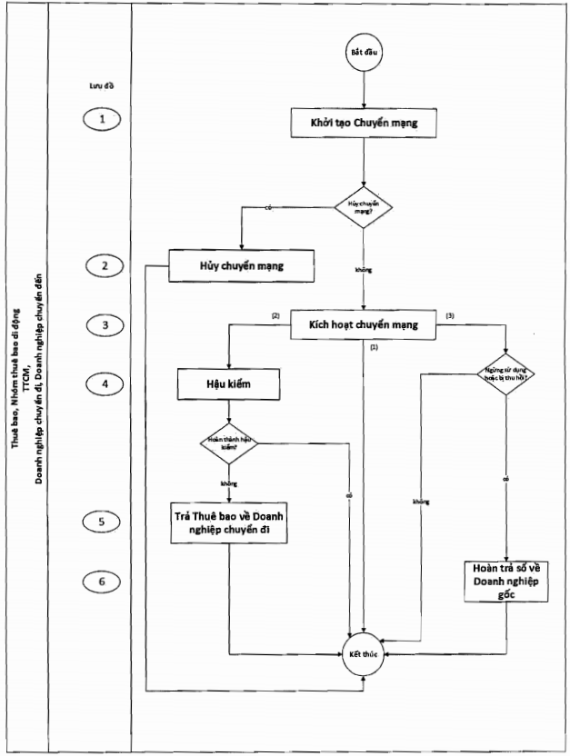
a. Lưu đồ (1) - Khởi tạo chuyển mạng
Quy trình này thực hiện các công việc sau:
- Thuê bao thực hiện đăng ký dịch vụ chuyển mạng;
- Doanh nghiệp chuyển đến khởi tạo yêu cầu chuyển mạng của Thuê bao;
- Doanh nghiệp chuyển đi kiểm tra việc đáp ứng các điều khoản sử dụng dịch vụ chuyển mạng và trả kết quả Đồng ý hay Từ chối cho Thuê bao chuyển mạng.
b. Lưu đồ (2) - Hủy chuyển mạng
Trước thời điểm nhận được Lịch chuyển mạng, Thuê bao đăng ký dịch vụ chuyển mạng muốn hủy yêu cầu chuyển mạng đã đăng ký có thể yêu cầu hủy chuyển mạng theo quy định tại khoản 1 Điều 7 của Thông tư này. Yêu cầu chuyển mạng của Thuê bao sẽ được ngừng xử lý kể từ thời điểm Thuê bao nhận được thông báo bằng tin nhắn về việc đã hủy thành công yêu cầu chuyển mạng.
c. Lưu đồ (3) - Kích hoạt chuyển mạng
Thuê bao đăng ký dịch vụ chuyển mạng được Đồng ý cho chuyển mạng và không Hủy yêu cầu chuyển mạng của mình sẽ được:
- Lập lịch chuyển mạng và Thông báo lịch chuyển mạng;
- Đến thời điểm xử lý chuyển mạng: Doanh nghiệp chuyển đi sẽ thực hiện cắt dịch vụ, sau đó Doanh nghiệp chuyển đến sẽ thực hiện mở dịch vụ cho Thuê bao;
- Thông tin định tuyến của Thuê bao sau khi xử lý chuyển mạng thành công được TTCM cập nhật và thông báo tới các doanh nghiệp có nhu cầu để phục vụ định tuyến các dịch vụ viễn thông, dịch vụ ứng dụng viễn thông cho Thuê bao.
d. Lưu đồ (4) - Hậu kiểm
Thuê bao chuyển mạng chưa hoàn thành một số nghĩa vụ, cam kết với Doanh nghiệp chuyển đi sẽ được đưa vào Lưu đồ Hậu kiểm. Việc hậu kiểm sau chuyển mạng là rà soát việc hoàn thành các nghĩa vụ, cam kết của Thuê bao chuyển mạng đối với Doanh nghiệp chuyển đi.
đ. Lưu đồ (5) - Trả Thuê bao về Doanh nghiệp chuyển đi
Thuê bao chuyển mạng nhưng không hoàn tất các nghĩa vụ, cam kết với Doanh nghiệp chuyển đi được xử lý trả Thuê bao về Doanh nghiệp chuyển đi.
e. Lưu đồ (6) - Hoàn trả số về Doanh nghiệp gốc
Số của Thuê bao chuyển mạng bị thu hồi theo các quy định về quản lý, sử dụng kho số viễn thông hoặc quy định về việc sử dụng dịch vụ viễn thông của doanh nghiệp viễn thông di động mặt đất đang cung cấp dịch vụ cho Thuê bao đó phải được hoàn trả về Doanh nghiệp gốc.
2. Lưu đồ Khởi tạo chuyển mạng
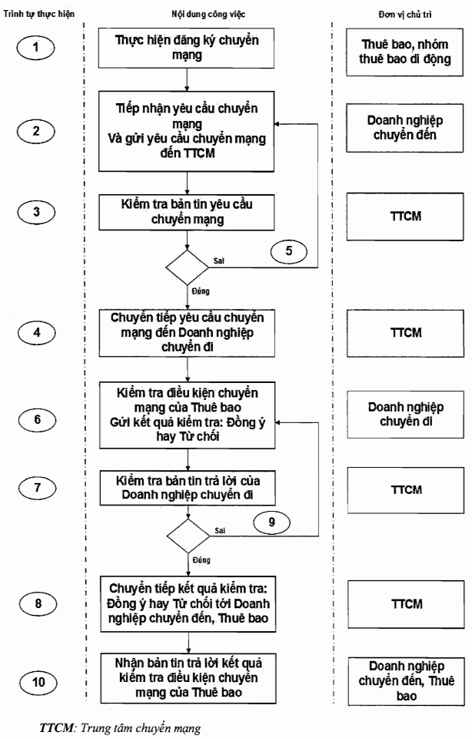
- Bước (1): Thuê bao, nhóm thuê bao di động (gọi tắt là Thuê bao) đăng ký dịch vụ chuyển mạng tại Doanh nghiệp chuyển đến tại các điểm cung cấp dịch vụ viễn thông theo quy định tại khoản 1 Điều 10 Thông tư này.
- Bước (2): Doanh nghiệp chuyển đến sẽ tiếp nhận yêu cầu chuyển mạng của Thuê bao qua các thủ tục đăng ký dịch vụ chuyển mạng. Sau đó Doanh nghiệp chuyển đến thực hiện khởi tạo yêu cầu chuyển mạng trên Hệ thống xử lý Chuyển mạng viễn thông di động mặt đất giữ nguyên số (Hệ thống MNP) của mình, và gửi yêu cầu này đến hệ thống MNP của Trung tâm chuyển mạng (TTCM).
- Bước (3): TTCM thực hiện kiểm tra định dạng bản tin của yêu cầu chuyển mạng được gửi đến từ hệ thống MNP của Doanh nghiệp chuyển đến theo các thông số kỹ thuật đã quy định được thống nhất giữa Doanh nghiệp chuyển đi, Doanh nghiệp chuyển đến, TTCM (Đúng/Sai).
- Bước (4): Trường hợp định dạng của bản tin của là Đúng, TTCM sẽ chuyển tiếp yêu cầu chuyển mạng đến Doanh nghiệp chuyển đi để Doanh nghiệp chuyển đi thực hiện kiểm tra nội dung thông tin theo các điều khoản sử dụng dịch vụ chuyển mạng của Thuê bao.
- Bước (5): Trường hợp định dạng của bản tin là Sai, TTCM sẽ không chuyển tiếp bản tin yêu cầu chuyển mạng và gửi một thông báo lỗi đến Doanh nghiệp chuyển đến (lỗi sai định dạng của bản tin yêu cầu chuyển mạng). Doanh nghiệp chuyển đến phải gửi lại bản tin yêu cầu chuyển mạng đó theo đúng định dạng đã được quy định thống nhất.
- Bước (6): Doanh nghiệp chuyển đi tiếp nhận yêu cầu chuyển mạng nhận được từ TTCM, sau đó thực hiện các bước kiểm tra nội dung thông tin theo các điều khoản sử dụng dịch vụ chuyển mạng của Thuê bao trên hệ thống MNP và các hệ thống quản lý có liên quan của mình. Sau khi hoàn thành kiểm tra, Doanh nghiệp chuyển đi gửi kết quả kiểm tra đến TTCM từ hệ thống MNP của mình, trong kết quả phải xác nhận Đồng ý hoặc Từ chối cho Thuê bao được thực hiện chuyển mạng.
- Bước (7): TTCM thực hiện kiểm tra định dạng của bản tin phản hồi kết quả nhận được từ Doanh nghiệp chuyển đi theo các thông số kỹ thuật đã quy định thống nhất (Đúng/Sai).
- Bước (8): Trường hợp định dạng của bản tin là Đúng, TTCM sẽ chuyển tiếp kết quả kiểm tra theo các điều khoản sử dụng dịch vụ chuyển mạng của Thuê bao nhận được từ Doanh nghiệp chuyển đi cho Doanh nghiệp chuyển đến.
Đồng thời TTCM sẽ gửi tin nhắn SMS kết quả kiểm tra theo các điều khoản sử dụng dịch vụ chuyển mạng đến Thuê bao đăng ký dịch vụ chuyển mạng.
- Bước (9): Trường hợp định dạng của bản tin là Sai, TTCM sẽ không chuyển tiếp bản tin này đến Doanh nghiệp chuyển đến, đồng thời gửi một thông báo lỗi đến Doanh nghiệp chuyển đi. Doanh nghiệp chuyển đi phải gửi lại kết quả kiểm tra theo các điều khoản sử dụng dịch vụ chuyển mạng của Thuê bao đó đến TTCM.
- Bước (10): Doanh nghiệp chuyển đến thực hiện tiếp nhận kết quả kiểm tra các điều khoản sử dụng dịch vụ chuyển mạng của Thuê bao trên hệ thống MNP của mình.
Thuê bao nhận tin nhắn SMS kết quả kiểm tra theo các điều khoản sử dụng dịch vụ chuyển mạng của Thuê bao.
3. Lưu đồ Kích hoạt chuyển mạng
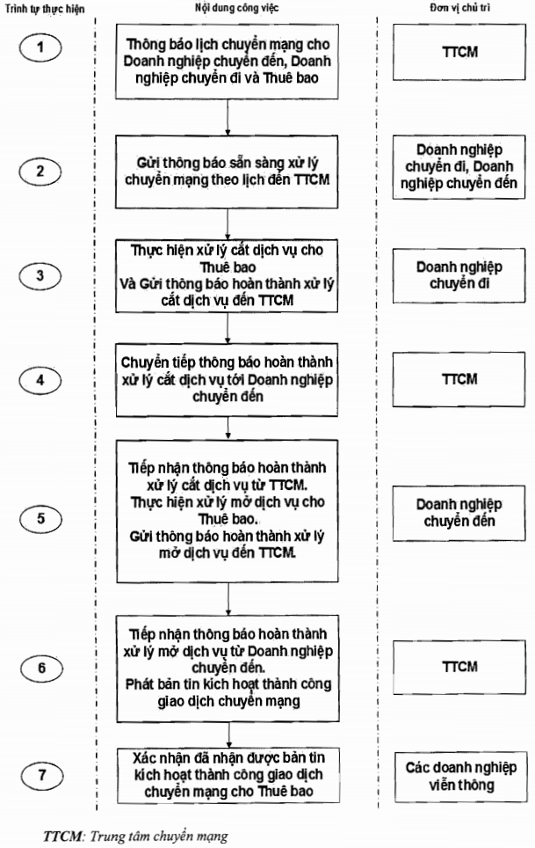
- Bước (1): Thuê bao được Doanh nghiệp chuyển đi quyết định Đồng ý cho chuyển mạng, TTCM thực hiện lập lịch chuyển mạng cho Thuê bao. Sau khi lập lịch TTCM thông báo lịch chuyển mạng đến Doanh nghiệp chuyển đi, Doanh nghiệp chuyển đến và Thuê bao.
- Bước (2): Trước thời điểm tiến hành xử lý chuyển mạng cho Thuê bao theo lịch, Doanh nghiệp chuyển đến và Doanh nghiệp chuyển đi phải có trách nhiệm Gửi thông báo sẵn sàng xử lý chuyển mạng theo lịch đến TTCM.
- Bước (3): Căn cứ lịch chuyển mạng, Doanh nghiệp chuyển đi thực hiện xử lý cắt dịch vụ cho Thuê bao trên hệ thống mạng viễn thông di động mặt đất của mình. Sau khi hoàn thành xử lý, Doanh nghiệp chuyển đi gửi thông báo đã hoàn thành xử lý cắt dịch vụ cho Thuê bao đến TTCM.
- Bước (4): TTCM tiến hành tiếp nhận thông báo hoàn thành xử lý cắt dịch vụ cho Thuê bao từ Doanh nghiệp chuyển đi và chuyển tiếp thông báo này đến Doanh nghiệp chuyển đến.
- Bước (5): Doanh nghiệp chuyển đến tiến hành tiếp nhận thông báo hoàn thành xử lý cắt dịch vụ cho Thuê bao từ Doanh nghiệp chuyển đi thông qua TTCM; sau đó tiến hành xử lý mở dịch vụ cho Thuê bao trên hệ thống mạng viễn thông di động mặt đất của mình. Sau khi hoàn thành xử lý, Doanh nghiệp chuyển đến có trách nhiệm gửi thông báo đã hoàn thành xử lý mở dịch vụ cho Thuê bao đến TTCM.
- Bước (6): TTCM tiếp nhận thông báo hoàn thành xử lý mở dịch vụ cho Thuê bao từ Doanh nghiệp chuyển đến.
- Sau khi hoàn thành xử lý yêu cầu chuyển mạng, TTCM thực hiện Phát bản tin quảng bá hoàn thành xử lý chuyển mạng cho Thuê bao đến các bên tham gia kết nối đến TTCM và cập nhật thông tin về Thuê bao chuyển mạng vào cơ sở dữ liệu chuyển mạng.
- Bước (7): Tất cả các bên tham gia phải cập nhật cơ sở dữ liệu truy vấn chuyển mạng tương ứng của mình và phải gửi bản tin xác nhận đã nhận được bản tin quảng bá này cho TTCM trong khoảng thời gian quy định, bảo đảm việc định tuyến các dịch vụ viễn thông.
4. Lưu đồ Hủy chuyển mạng.
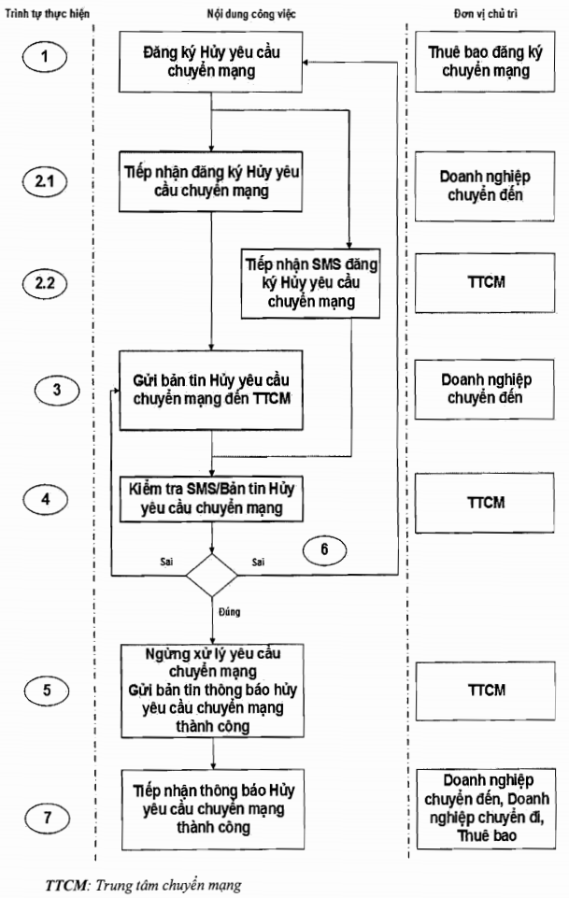
- Bước (1): Thuê bao đăng ký hủy yêu cầu chuyển mạng của mình bằng cách gửi tin nhắn đến các kênh tiếp nhận theo quy định của Doanh nghiệp chuyển đến hoặc thông qua TTCM.
- Bước (2.1): Doanh nghiệp chuyển đến tiếp nhận yêu cầu Hủy chuyển mạng của Thuê bao qua các hình thức tiếp nhận do mình quy định.
- Bước (2.2): TTCM tiếp nhận yêu cầu Hủy chuyển mạng bằng hình thức nhận tin nhắn từ Thuê bao. Sau đó thực hiện chuyển sang bước (4) - kiểm tra cú pháp tin nhắn.
- Bước (3): Sau khi tiếp nhận yêu cầu từ Thuê bao, Doanh nghiệp chuyển đến thực hiện khởi tạo bản tin Hủy yêu cầu chuyển mạng trên hệ thống MNP của mình, sau đó gửi yêu cầu đến TTCM.
- Bước (4): TTCM thực hiện kiểm tra định dạng bản tin Hủy yêu cầu chuyển mạng của Doanh nghiệp chuyển đến theo các thông số kỹ thuật đã được quy định (Đúng/Sai); hoặc thực hiện kiểm tra cú pháp tin nhắn Hủy yêu cầu chuyển mạng của Thuê bao;
- Bước (5): Trường hợp việc kiểm tra định dạng bản tin hoặc cú pháp tin nhắn là Đúng, TTCM sẽ ngừng xử lý tiếp yêu cầu chuyển mạng của Thuê bao theo quy trình chuyển mạng đã quy định. Sau đó, mọi yêu cầu liên quan đến giao dịch chuyển mạng của Thuê bao yêu cầu hủy chuyển mạng sẽ không được xử lý. TTCM sau đó sẽ gửi thông báo hủy việc chuyển mạng thành công tới Doanh nghiệp chuyển đến, Doanh nghiệp chuyển đi và gửi thông báo SMS tới Thuê bao về việc đã hủy thành công yêu cầu chuyển mạng của Thuê bao.
- Bước (6): Trường hợp việc kiểm tra định dạng bản tin hoặc cú pháp tin nhắn là Sai, TTCM sẽ không thực hiện yêu cầu hủy chuyển mạng cho Thuê bao.
o Trường hợp định dạng bản tin yêu cầu hủy chuyển mạng của Doanh nghiệp chuyển đến là Sai, TTCM sẽ gửi một thông báo lỗi đến Doanh nghiệp chuyển đến. Doanh nghiệp chuyển đến phải gửi lại bản tin Hủy yêu cầu chuyển mạng cho Thuê bao đó đến TTCM.
o Trường hợp cú pháp tin nhắn SMS hủy yêu cầu chuyển mạng của Thuê bao là sai, TTCM sẽ không xử lý yêu cầu hủy chuyển mạng của Thuê bao. TTCM sẽ gửi 1 tin nhắn SMS phản hồi cho Thuê bao về việc sai cú pháp. Để Hủy yêu cầu chuyển mạng, Thuê bao phải gửi lại 1 tin nhắn SMS yêu cầu Hủy mới đúng cú pháp tới TTCM.
- Bước (7): Doanh nghiệp chuyển đến, Doanh nghiệp chuyển đi, Thuê bao tiếp nhận thông báo Hủy yêu cầu chuyển mạng thành công từ TTCM.
5. Lưu đồ Hoàn trả số về Doanh nghiệp gốc
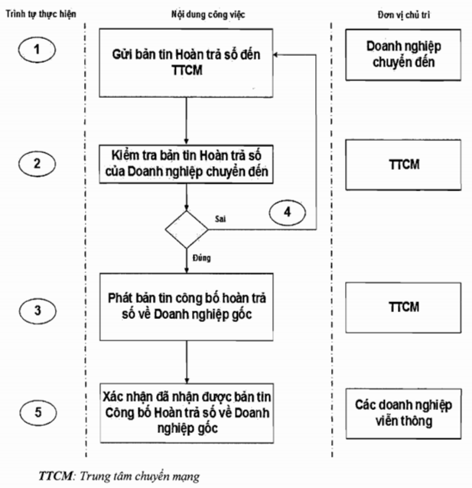
- Bước (1): Doanh nghiệp chuyển đến định kỳ hàng tháng kiểm tra trên các hệ thống quản lý có liên quan của mình và xác định các số di động của các Thuê bao chuyển mạng vi phạm các quy định dẫn đến việc phải thu hồi số. Với các Thuê bao chuyển mạng và bị thu hồi số, Doanh nghiệp chuyển đến sẽ khởi tạo yêu cầu Hoàn trả số về Doanh nghiệp gốc trên hệ thống MNP của mình và gửi yêu cầu đến TTCM.
- Bước (2): TTCM thực hiện tiếp nhận yêu cầu Hoàn trả số từ Doanh nghiệp chuyển đến, và thực hiện kiểm tra định dạng bản tin của yêu cầu Hoàn trả số từ Doanh nghiệp chuyển đến theo các thông số kỹ thuật đã được quy định (Đúng/Sai).
- Bước (3): Trường hợp định dạng của bản tin là Đúng, TTCM thực hiện phát bản tin quảng bá công bố Hoàn trả số về Doanh nghiệp gốc đến các bên tham gia kết nối đến TTCM và cập nhật thông tin vào cơ sở dữ liệu chuyển mạng.
- Bước (4): Trường hợp định dạng của bản tin là Sai, TTCM sẽ không thực hiện yêu cầu Hoàn trả số của Doanh nghiệp chuyển đến và gửi một thông báo lỗi đến Doanh nghiệp chuyển đến. Doanh nghiệp chuyển đến phải gửi lại yêu cầu Hoàn trả số mới đến TTCM.
- Bước (5): Tất cả các doanh nghiệp viễn thông di động mặt đất và các bên khác liên quan có trách nhiệm gửi xác nhận đã nhận được bản tin quảng bá công bố Hoàn trả số về Doanh nghiệp gốc cho TTCM. Tất cả các doanh nghiệp viễn thông di động mặt đất và các bên khác liên quan phải cập nhật cơ sở dữ liệu truy vấn chuyển mạng tương ứng của mình và phải gửi bản tin hoàn thành xử lý đến TTCM trong khoảng thời gian quy định.
6. Lưu đồ Hậu kiểm sau chuyển mạng
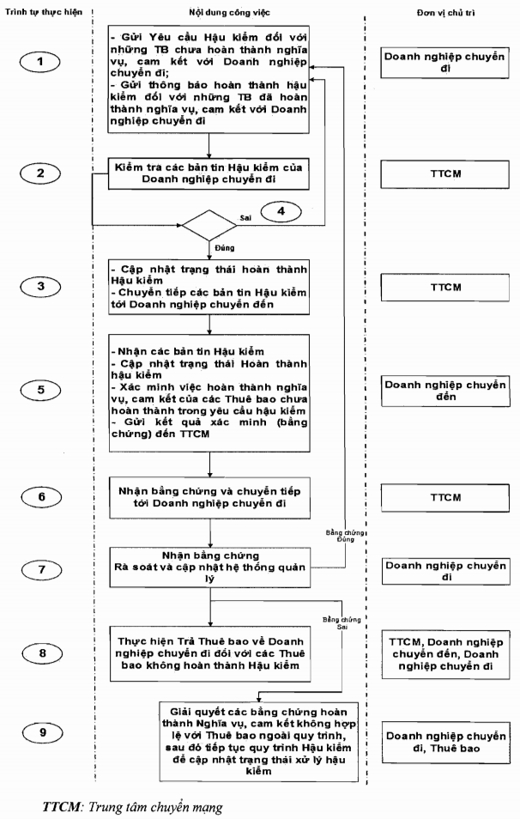
- Bước (1): Thuê bao chuyển mạng có một thời hạn xác định sau khi chuyển mạng thành công để hoàn thành các nghĩa vụ có liên quan và thanh lý hợp đồng với Doanh nghiệp chuyển đi (đây là các nội dung Thuê bao đã cam kết khi đăng ký dịch vụ chuyển mạng).
Sau thời hạn này, các Doanh nghiệp chuyển đi rà soát các hệ thống quản lý có liên quan của mình và xác định trạng thái hoàn thành, chưa hoàn thành các nghĩa vụ, cam kết của các Thuê bao chuyển mạng được quy định tại khoản 9 Điều 4 của Thông tư. Sau đó khởi tạo Yêu cầu Hậu kiểm đối với những Thuê bao chưa hoàn thành nghĩa vụ, cam kết với Doanh nghiệp chuyển đi và thông báo hoàn thành hậu kiểm đối với những Thuê bao đã hoàn thành nghĩa vụ, cam kết với Doanh nghiệp chuyển đi. Sau đó gửi các bản tin Hậu kiểm này đến TTCM.
Trước thời điểm hết hạn việc hoàn thành hậu kiểm của Thuê bao sau khi chuyển mạng thành công:
o Doanh nghiệp chuyển đi có thể gửi thông báo hoàn thành hậu kiểm đối với những Thuê bao đã hoàn thành nghĩa vụ, cam kết với Doanh nghiệp chuyển đi đến TTCM.
o TTCM sẽ không xử lý Yêu cầu Hậu kiểm đối với những Thuê bao chưa hoàn thành nghĩa vụ, cam kết với Doanh nghiệp chuyển đi trong thời gian này.
- Bước (2): TTCM thực hiện tiếp nhận các bản tin Hậu kiểm từ Doanh nghiệp chuyển đi, và thực hiện kiểm tra định dạng các bản tin của Doanh nghiệp chuyển đi theo các thông số kỹ thuật đã được quy định (Đúng/Sai).
- Bước (3): Trường hợp định dạng của các bản tin là Đúng, TTCM thực hiện chuyển tiếp các bản tin Hậu kiểm tới Doanh nghiệp chuyển đến.
Với các Thuê bao đã hoàn thành hậu kiểm, TTCM thực hiện cập nhật hệ thống MNP của mình;
- Bước (4): Trường hợp định dạng của bản tin là Sai, TTCM sẽ không thực hiện chuyển tiếp các bản tin Hậu kiểm của Doanh nghiệp chuyển đi và gửi một thông báo lỗi đến Doanh nghiệp chuyển đi. Doanh nghiệp chuyển đi phải gửi lại các bản tin Hậu kiểm mới đúng định dạng đến TTCM.
- Bước (5): Doanh nghiệp chuyển đến tiếp nhận các bản tin hậu kiểm từ TTCM.
o Với các Thuê bao đã hoàn thành hậu kiểm, Doanh nghiệp chuyển đến thực hiện cập nhật hệ thống MNP của mình;
o Với các Thuê bao chưa hoàn thành hậu kiểm, Doanh nghiệp chuyển đến thực hiện cập xác minh lại với Thuê bao về trạng thái hoàn thành các nghĩa vụ, cam kết của Thuê bao với Doanh nghiệp chuyển đi. Nếu Thuê bao đã hoàn thành các nghĩa vụ, cam kết đúng thời hạn quy định, nhưng Doanh nghiệp chuyển đi chưa cập nhật các hệ thống quản lý có liên quan của mình, Doanh nghiệp chuyển đến sẽ thu thập các bằng chứng xác minh từ Thuê bao. Sau đó Doanh nghiệp chuyển đến gửi bằng chứng về việc Thuê bao đã hoàn thành các nghĩa vụ, cam kết với Doanh nghiệp chuyển đi tới TTCM.
- Bước (6): TTCM tiếp nhận bằng chứng Thuê bao đã hoàn thành các nghĩa vụ, cam kết với Doanh nghiệp chuyển đi từ Doanh nghiệp chuyển đến. Sau đó chuyển tiếp bằng chứng này đến Doanh nghiệp chuyển đi.
- Bước (7): Doanh nghiệp chuyển đi thực hiện tiếp nhận bằng chứng Thuê bao đã hoàn thành cam kết sau chuyển mạng thành công từ TTCM, xác thực tính đúng đắn của bằng chứng đó.
o Nếu bằng chứng là đúng, Doanh nghiệp chuyển đi thực hiện cập nhật trên các hệ thống quản lý có liên quan của mình. Và gửi lại thông báo hoàn thành hậu kiểm đối với những Thuê bao đã hoàn thành nghĩa vụ, cam kết với Doanh nghiệp chuyển đi tới TTCM để cập nhật.
o Nếu bằng chứng đó là sai chuyển bước (9).
- Bước (8): Với các Thuê bao thực sự chưa hoàn thành cam kết với Doanh nghiệp chuyển đi sau chuyển mạng thành công và không có bằng chứng xác minh sẽ được xử lý Trả Thuê bao về Doanh nghiệp chuyển đi.
- Bước (9): Doanh nghiệp chuyển đi và Thuê bao cùng nhau xử lý và giải quyết các bằng chứng hoàn thành Nghĩa vụ, cam kết không đúng mà Thuê bao đã cung cấp cho Doanh nghiệp chuyển đến ngoài quy trình MNP. Sau khi thống nhất xử lý, Doanh nghiệp chuyển đi tiếp tục quy trình Hậu kiểm để cập nhật trạng thái xử lý hậu kiểm.
7. Lưu đồ Trả Thuê bao về Doanh nghiệp chuyển đi
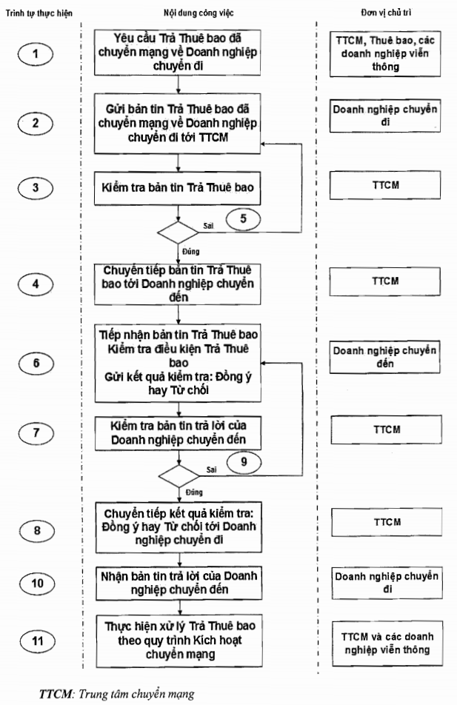
- Bước (1): Thuê bao chuyển mạng không hoàn tất các nghĩa vụ, cam kết với Doanh nghiệp chuyển đi trong một thời hạn xác định sẽ được chuyển trả về Doanh nghiệp chuyển đi.
Doanh nghiệp chuyển đi tổng hợp các Thuê bao chuyển mạng chưa hoàn thành các cam kết khi đăng ký dịch vụ chuyển mạng trên hệ thống quản lý có liên quan của mình.
- Bước (2): Sau đó Doanh nghiệp chuyển đi thực hiện khởi tạo yêu cầu Trả Thuê bao chuyển mạng về Doanh nghiệp chuyển đi (bản tin yêu cầu Trả Thuê bao) trên hệ thống MNP của mình và gửi yêu cầu này đến TTCM.
- Bước (3): TTCM thực hiện tiếp nhận bản tin yêu cầu Trả Thuê bao từ Doanh nghiệp chuyển đi và thực hiện kiểm tra định dạng của bản tin theo các thông số kỹ thuật đã được quy định (Đúng/Sai).
- Bước (4): Trường hợp định dạng của bản tin là Đúng, TTCM thực hiện chuyển tiếp bản tin yêu cầu Trả Thuê bao tới Doanh nghiệp chuyển đến.
- Bước (5): Trường hợp định dạng của bản tin là Sai, TTCM sẽ không thực hiện chuyển tiếp bản tin yêu cầu Trả Thuê bao của Doanh nghiệp chuyển đi và gửi một thông báo lỗi đến Doanh nghiệp chuyển đi. Doanh nghiệp chuyển đi phải gửi lại bản tin yêu cầu Trả Thuê bao mới đến TTCM.
- Bước (6): Doanh nghiệp chuyển đến tiếp nhận bản tin yêu cầu Trả Thuê bao và thực hiện kiểm tra yêu cầu Trả Thuê bao theo quy định tại khoản 9 Điều 4 trên hệ thống quản lý có liên quan của mình. Sau đó sẽ gửi bản tin trả lời Đồng ý hay Từ chối yêu cầu Trả Thuê bao về Doanh nghiệp chuyển đi.
- Bước (7): TTCM thực hiện tiếp nhận bản tin trả lời yêu cầu Trả Thuê bao từ Doanh nghiệp chuyển đến và thực hiện kiểm tra định dạng của bản tin theo các thông số kỹ thuật đã được quy định (Đúng/Sai).
- Bước (8): Trường hợp định dạng của bản tin là Đúng, TTCM thực hiện chuyển tiếp bản tin trả lời của Doanh nghiệp chuyển đến tới Doanh nghiệp chuyển đi.
- Bước (9): Trường hợp định dạng của bản tin là Sai, TTCM sẽ không thực hiện chuyển tiếp bản tin trả lời của Doanh nghiệp chuyển đến và gửi một thông báo lỗi đến Doanh nghiệp chuyển đến. Doanh nghiệp chuyển đến phải gửi lại bản tin trả lời yêu cầu Trả Thuê bao mới đến TTCM.
- Bước (10): Doanh nghiệp chuyển đi thực hiện tiếp nhận bản tin trả lời yêu cầu Trả Thuê bao từ TTCM.
o Với các yêu cầu Trả Thuê bao được Doanh nghiệp chuyển đến trả lời Đồng ý, Doanh nghiệp chuyển đi thực hiện chuẩn bị hệ thống MNP của mình để xử lý chuyển mạng Trả Thuê bao.
o Với các yêu cầu Trả Thuê bao mà Doanh nghiệp chuyển đến trả lời Từ chối, Doanh nghiệp chuyển đi thực hiện kiểm tra lại, trao đổi và thống nhất xử lý với Doanh nghiệp chuyển đến và TTCM (nếu cần).
- Bước (11): TTCM và tất cả các doanh nghiệp viễn thông di động mặt đất và các bên liên quan khác thực hiện xử lý Trả Thuê bao theo Lưu đồ Kích hoạt chuyển mạng.

